EXPEDIENTE INDICAÇÃO Nº
DATA
PROTOCOLO Nº

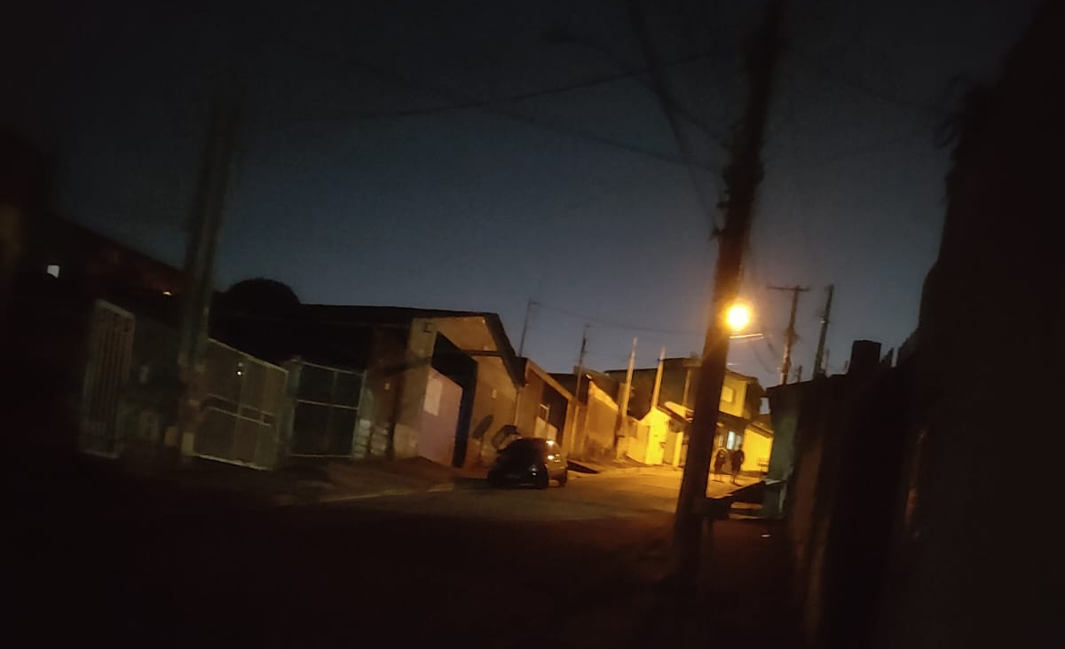
Troca de iluminação pública na Rua José Mafassoli, próximo ao nº 871, no Jardim Promeca.
CONSIDERANDO que a iluminação eficiente nas vias públicas é fundamental para a prevenção de acidentes e a segurança da comunidade;
CONSIDERANDO que a deficiência na iluminação compromete a visibilidade e dificulta a circulação segura de moradores;
CONSIDERANDO que a adequada manutenção dos equipamentos públicos reforça a sensação de segurança e organização urbana.

Assim sendo,

INDICO ao Excelentíssimo Senhor Prefeito Municipal, como permite o Regimento Interno, que determine providências quanto a Troca de iluminação pública na Rua José Mafassoli, próximo ao nº 871, no Jardim Promeca.

Sala das Sessões, 26 de março de 2026.

TIO FABIANO LIMA
VEREADOR

